ΥΠΟΥΡΓΕΙΟ ΠΟΛΙΤΙΣΜΟΥ ΚΑΙ ΑΘΛΗΤΙΣΜΟΥ
ΓΕΝΙΚΗ ΔΙΕΥΘΥΝΣΗ ΑΡΧΑΙΟΤΗΤΩΝ ΚΑΙ ΠΟΛΙΤΙΣΤΙΚΗΣ ΚΛΗΡΟΝΟΜΙΑΣ
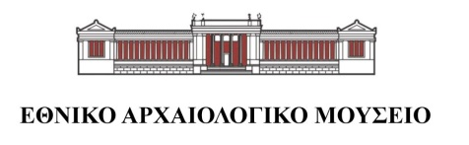

ΔΕΛΤΙΟ ΤΥΠΟΥ

Έκθεση ιστορικής φωτογραφίας
Στη σκιά του μεγάλου πολέμου:
αποτυπώνοντας μνήμες μουσείων πριν και μετά την κατοχή

26 Οκτωβρίου – 6 Δεκεμβρίου 2017
στο Καφέ του Μουσείου

Με αφορμή την επέτειο της 28^{ης} Οκτωβρίου που πλησιάζει, το Εθνικό Αρχαιολογικό Μουσείο διοργανώνει, με τη συνδρομή της Γαλλικής Αρχαιολογικής Σχολής και της Διεύθυνσης Διαχείρισης Εθνικού Αρχείου Μνημείων, Τεκμηρίωσης και Προστασίας Πολιτιστικών Αγαθών, έκθεση ιστορικής φωτογραφίας με τίτλο «Στη σκιά του μεγάλου πολέμου: αποτυπώνοντας μνήμες μουσείων πριν και μετά την κατοχή».
Στην έκθεση παρουσιάζονται αρχειακές εικόνες των εκθεσιακών χώρων του Εθνικού Αρχαιολογικού Μουσείου και του Αρχαιολογικού Μουσείου Δελφών πριν από τον πόλεμο, καθώς και φωτογραφικά και διοικητικά τεκμήρια από το έργο της απόκρυψης και προστασίας των αρχαίων αντικειμένων των δύο μουσείων κατά τον Β΄ Παγκόσμιο Πόλεμο. Από τα τέλη του έτους 1940 και μέχρι τον Απρίλιο του 1941, οι αρχαιότητες των δύο μουσείων συγκεντρώθηκαν, συσκευάστηκαν και τοποθετήθηκαν μέσα σε κιβώτια ή σε ορύγματα που σκάφτηκαν στο εσωτερικό των ίδιων των αιθουσών των Μουσείων, με στόχο να προστατευθούν από τους κινδύνους του πολέμου. Το έργο της απόκρυψης των αρχαιοτήτων σε όλη τη χώρα έγινε ως μέτρο προφύλαξης από επικείμενους βομβαρδισμούς, λειτουργώντας σωτήρια για την πολιτιστική μας κληρονομιά. Με τη λήξη του μεγάλου πολέμου μια άλλη οδύσσεια ξεκίνησε, αυτή της αποκατάστασης των αντικειμένων και της εκ νέου έκθεσής τους στις γεμάτες σιωπηλή προσμονή αίθουσες των μουσείων. Φωτογραφίες-ντοκουμέντα μάς μιλούν με αμεσότητα για το μακρόχρονο και κοπιώδες έργο της ανασυγκρότησης και επανέκθεσης των αρχαιοτήτων και μας προσκαλούν για μια διαφορετική «ανασκαφή» στις μνήμες των δύο εμβληματικών μουσείων και τη νεότερη ιστορία της Ελλάδας.
Την Πέμπτη 26 Οκτωβρίου, ημέρα εγκαινίων της φωτογραφικής έκθεσης, θα προσφερθούν ξεναγήσεις, που θα ζωντανέψουν στιγμές από την εποποιία του τιτάνιου έργου της απόκρυψης και θα θίξουν καίρια ζητήματα σχετικά με την προστασία των αρχαιοτήτων εν καιρώ πολέμου. Οι σαραντάλεπτες παρουσιάσεις στη φωτογραφική έκθεση θα διεξαχθούν από αρχαιολόγους του μουσείου για τρεις ομάδες 30 ατόμων (ώρα έναρξης 11:00, 12:00 και 16:00). Για την παρακολούθησή τους απαιτείται δήλωση συμμετοχής στις Πληροφορίες του μουσείου. Έναρξη δηλώσεων μισή ώρα πριν την κάθε παρουσίαση. Θα τηρηθεί σειρά προτεραιότητας.

Διάρκεια: 26/10-6/12/2017
Διεύθυνση: Εθνικό Αρχαιολογικό Μουσείο, Πατησίων 44, Αθήνα 10682
Η είσοδος για το Καφέ είναι ελεύθερη.
Ώρες λειτουργίας: Δευτέρα 13:00-20:00, Τρίτη-Κυριακή 08:00-20:00 και από 1^{η} Νοεμβρίου 09:00-16:00.
Πληροφορίες: www.namuseum.gr,
Τηλ. 213214 4856/-4858/-4866/-4893

Χορηγοί επικοινωνίας:  

Με την ευγενική υποστήριξη:
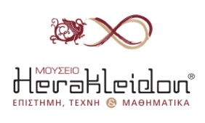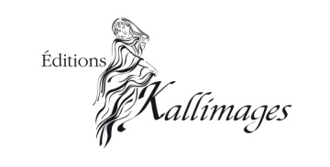

Λεζάντα φωτογραφίας:
Εικ. 1. Εθνικό Αρχαιολογικό Μουσείο, πρώτο μισό 20^{ού} αιώνα. Αίθουσα Επιτύμβιων Γλυπτών υστεροκλασικών χρόνων. Ψηφιοποιημένο αντίγραφο εκτυπωμένης φωτογραφίας (©Φωτογραφικό Αρχείο, Εθνικό Αρχαιολογικό Μουσείο).
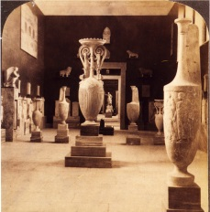
Εικ. 2. Εθνικό Αρχαιολογικό Μουσείο 1940-1941. Το μαρμάρινο άγαλμα Ποσειδώνα, των χρόνων 125-100 π.Χ. από τη Μήλο, λίγο πριν από την απόκρυψή του. Ψηφιοποιημένο αρνητικό νιτρικής κυτταρίνης (©Φωτογραφικό Αρχείο, Εθνικό Αρχαιολογικό Μουσείο).
